小四班表演游戏方案

雕庄中心采菱幼儿园 季丽蓉

第一次游戏  
设计意图：

上学期孩子们已经接触了一学期的表演游戏了，对于表演游戏有了一定的认识，在娃娃家完的时候，经常会有“爸爸妈妈”招待“客人”这一场景，场面也很热闹，《小熊请客》这个故事里面既有具有各自特征的小动物们，幼儿还能体验到“客人”和“主人”之间的有趣的关系，因此，从幼儿的兴趣点出发，选择了适合他们年龄特点和能力水平的故事《小熊请客》。

活动目的：  
 1.通过反复倾听故事，使幼儿知道名称，理解内容，对表演有一个完整良好的印象，引起学习的兴趣和愿望。  
 2.掌握各角色的对话及动作。  
 3.知道各角色的出场顺序，能集体分大组表演。  
 4.培养幼儿看表演的好习惯。

活动准备：  
1.布置游戏场景，小熊、小猫、小狗、小鸡、狐狸的头饰。  
2.活动前让幼儿了解故事内容，幼儿会进行简单的游戏。

活动过程：  
一、复述“小熊请客”这个故事，引起幼儿活动的兴趣。  
二、第一遍观看表演，并提问。  
1、提醒幼儿看时要做文明的观众。  
2、刚才表演的叫什么？  
3、小熊请了谁到它家做客？  
三、第二遍观看表演。  
1、表演中讲了一件什么事呢？  
2、各种小动物都是怎么说的？（引导幼儿说说各只动物的对话）  
四、第三次观看表演，并学习角色间的对话及动作。  
1.当小动物们来小熊家时，它是怎么说？怎么做的？  
鼓励幼儿用动作、语言表现各种动物。  
2.当狐狸来时，小熊是怎么说？怎么做的？  
请全体幼儿一起学习小熊的语言和动作。  
五、幼儿分大组表演，教师指导。  
1.提醒扮演小动物们的幼儿按照顺序出场。  
2.鼓励能力弱的孩子大胆表现各角色。

1. 结束。  
   师：今天，我们观看了表演《小熊请客》，也表演了一会儿，下次，我们也

来表演好吗？

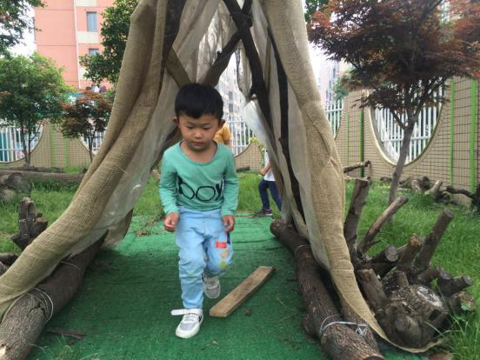 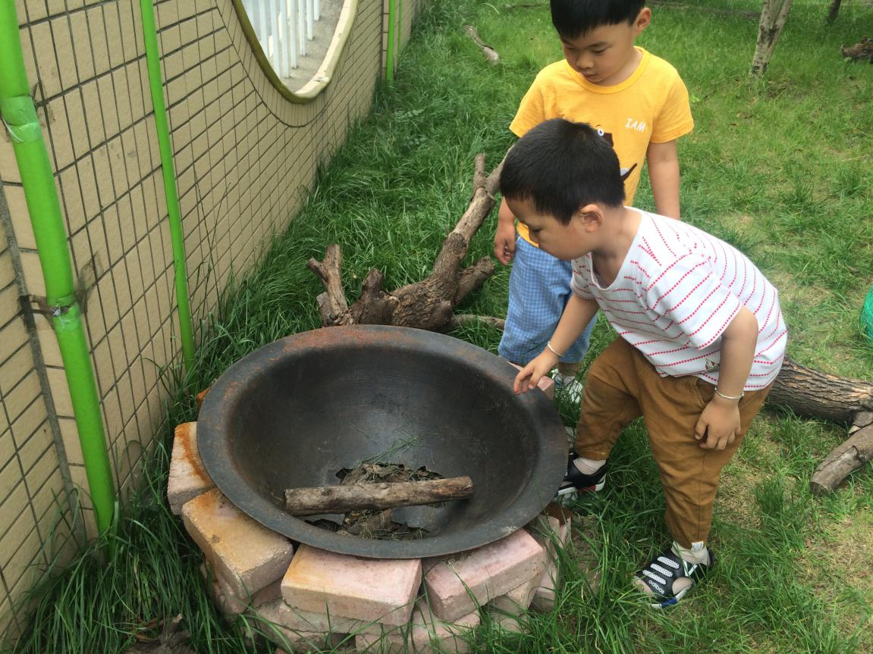

第二次游戏：

活动目的：  
1.能在语言、动作、表情等方面大胆地表现角色的性格特征。  
2.让幼儿学会与同伴协商、轮流扮演角色合作游戏。  
3.知道没轮到自己表演应等待，养成等待的意识。

活动准备：  
1.布置游戏场景，小熊、小猫、小狗、小鸡、狐狸的头饰。  
2.活动前让幼儿了解故事内容，幼儿会进行简单的游戏。

活动过程：  
一、引起回忆，激发幼儿活动的兴趣。  
师：上次，我们看了什么表演？今天我们一起来玩一玩这个游戏好吗？  
二、回忆上次游戏时出现的情况。  
1.个别角色的扮演者未能按顺序出场。  
2.游戏的时候不够大胆，各种小动物之间的对话还不是很熟悉，状态也不明显。

1. 学习用各种方式来表现角色的性格特征。  
   1.音色、语调  
   （1）小熊：声音粗、憨厚、速度慢、声音低。  
   （2）狐狸：声音尖、圆滑、骗人的语调。  
   2.动作  
   （1）小动物们高兴、害怕、紧张、胜利的动作。  
   （2）狐狸的动作。
2. 提出本次活动的要求。  
   1.运用多种手法表现各种角色的性格特征。  
   2.能和同伴合作、协商分小组进行表演。  
   3.爱护游戏材料，不影响同伴。  
   五、幼儿分小组游戏，教师指导。  
   1.重点引导幼儿在语气、声调上表现角色的特征。  
   2.帮助能力弱的幼儿如：晓玲、志涵等幼儿找同伴合作表演。  
   3.提醒已表演完的幼儿交换头饰再次表演。    
   4.提醒没轮到的小朋友应耐心等待，不影响其他人。  
   六、评价及小结。  
   1.请个别能力强的幼儿说说自己和同伴的游戏情况。  
   2.教师小结。

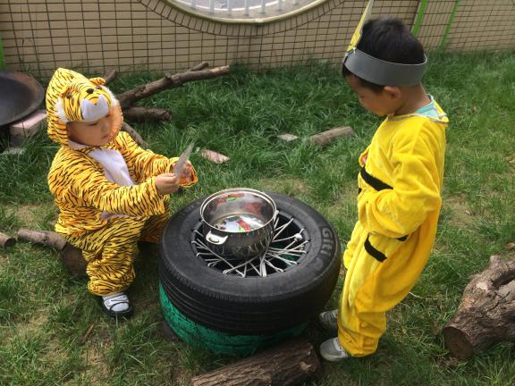 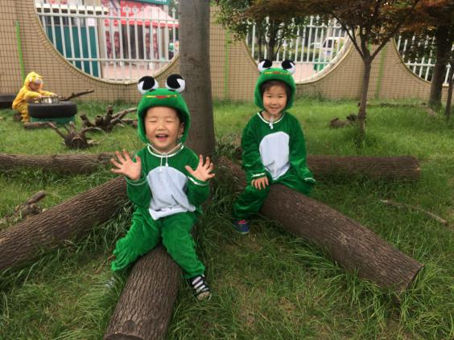

第三次游戏  
活动目的：  
 1.继续学习协商、合作、分配角色，并运用多种手法表现角色的特征。

1. 能利用补助材料创设游戏材料场景有表情的表演。  
   3.培养幼儿的表演欲望和自信心。

活动准备：  
1.布置游戏场景，小熊、小猫、小狗、小鸡、狐狸的头饰。  
2.活动前让幼儿了解故事内容，幼儿会进行简单的游戏。

3.按照幼儿意愿添加一些辅助材料。

活动过程：  
一、交代任务，激发幼儿表演的兴趣。  
二、回忆上次幼儿的不足，提出本次游戏要求。

1. 能运用补助材料布置游戏场景后开展游戏。  
   2.能大胆的运用多种手法表现角色的特征。如：语气、声调等。  
   3.与同伴协商分配游戏角色。  
   三、幼儿布置游戏场景开展游戏，教师指导。  
   1.自由结组协商分配角色，每组选择一个负责人。  
   2.共同协商并分工布置游戏场景。  
   3.没轮到表演的演员要在一旁等候，不影响他人。  
   4.演好后共同收拾游戏材料，道具。  
   5.鼓励能力弱的孩子大胆表现，或请能力强的幼儿带领他们表演。  
   四、活动评价。  
   重点评价幼儿布置场景及表演情况进行评价。

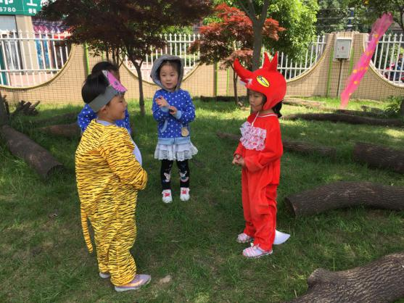 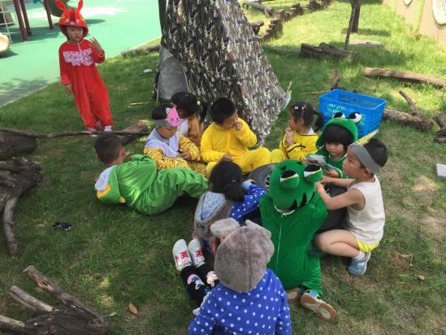

反思：

因为这个是故事是孩子们第一次接触，所以在故事语言、情节的熟悉不够，在第一次表演的时候很多地方还是比较生疏的，孩子们就显得不够大方，有点胆怯，这时我就利用介入的方式参与游戏，适当地给予幼儿提醒和帮助。于是在接下来的一段时间我带着孩子们一起复述和熟悉故事，熟悉故事中的对话，给予一定的语音、语调上的指导，让幼儿能够对小动物们的特征更加生动地表现出来，第二次的表演孩子们明显大胆了很多，也能够恰当地表现出各种角色的性格特征。在第三次表演中，孩子们在表演时语言的表达有了进一步和提高，增加了道具和加入了动作和表情，小朋友对其兴趣增加了些，如果能够有自己创造性的语句和情节再里面那就更棒了！